BELOKI (1276 m)

Inicio en el Parking de Albi
Comenzamos la ruta aparcando en el amplio parking de Albi, en el Km 9,7 de la carretera de subida a San Miguel de Aralar
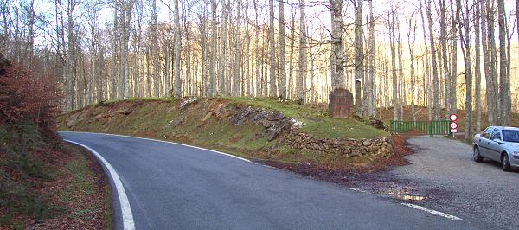 Parking de Albi
Damos nuestros primeros pasos cruzando el gran portón verde que da inicio a la pista. Esta pista es muy amplia y cómoda y los primeros pasos son muy llanos.
Durante este gran tramo de la ruta nos acompañarán puntos y flechas rojas que guiarán nuestros pasos. La primera parte de la ruta discurre entre un precioso bosque.
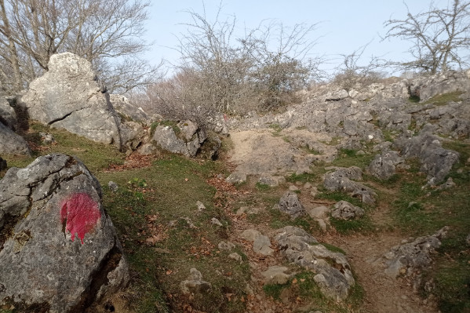Puntos rojos en el camino
También pasaremos junto a varias bordas y un curioso refugio en forma de tienda de campaña.
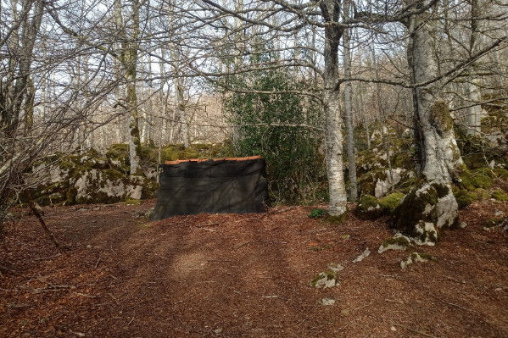Refugio de Camino a Beloki
Llegaremos a una explanada verde con una pequeña bifurcación, seguiremos el sendero más pisado, por la derecha.
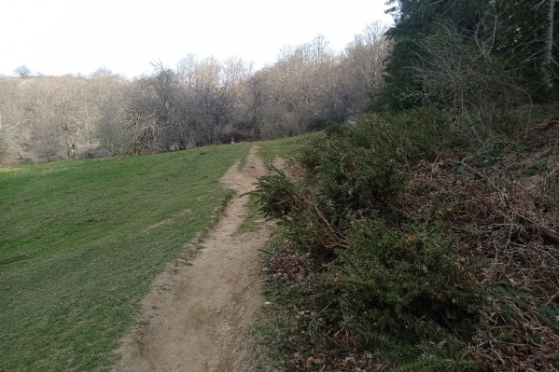Seguir el sendero pisado, ligeramente a la derecha
El paisaje se torna más verde, caminando por una pradera que da un bonito contraste a la ruta. Una de las bordas más características de esta ruta es la Borda de Bustinza, conservada en muy buen estado y que se encuentra en esta zona.
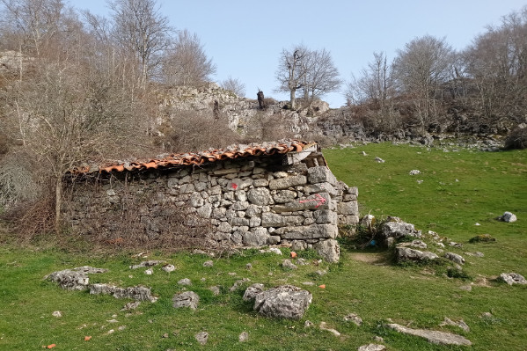Borda de Bustinza
Collado de Urdangoene
Poco después de la Borda de Bustinza, empezaremos a eschuchar un arroyo, y el sendero nos llevará junto a él. Desde aquí hay una preciosa vista de Beloki.
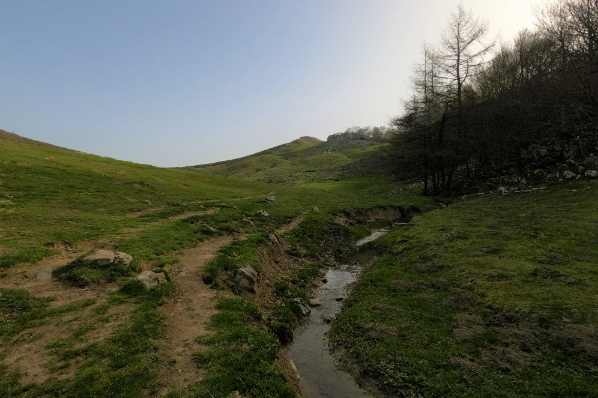Arroyo y vista del monte Beloki
Caminaremos junto al arroyo, primero por sendero muy claro y pisado y después por una verde loma que aumenta la pendiente.
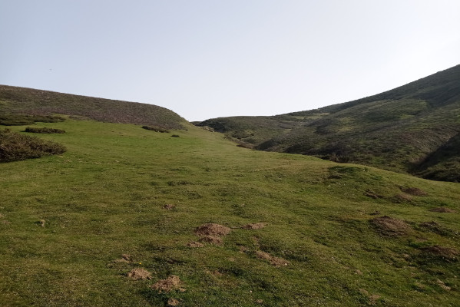Ascendemos por la loma verde junto al arroyo
Una vez superada esta verde pendiente llegaremos al precioso collado de Urdangoene. Desde aquí las vistas de la sierra de Aralar empiezan a imponerse.
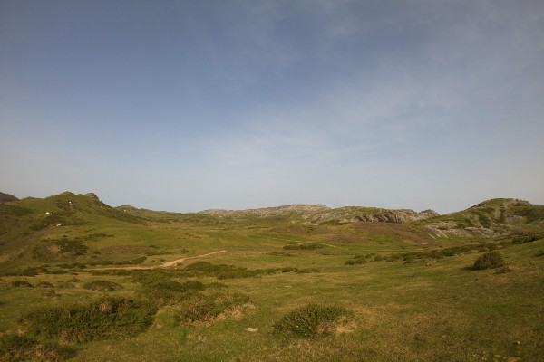Collado de Urdangoene
Cabe destacar, que este tramo de ruta es el mismo que utilizamos para ir hasta Irumugarrieta, cima más alta de la sierra de Aralar, por lo que si os véis fuertes, podéis combinar las dos rutas.
Una vez en el collado, para subir al monte Beloki, giraremos a la derecha, subiendo por la verde loma que nos llevará hasta la cima. El sendero no está muy marcado en esta zona, pero simplemente hay que subir a lo alto de esta loma y no tiene pérdida.
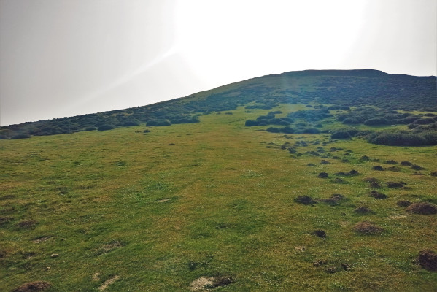Rampa final hacia la cima de Beloki
Cerca de la parte superior, iremos ligeramente a la izquierda, viendo ya la preciosa cresta del Monte Beloki, presidido por un bonito buzón cimero.
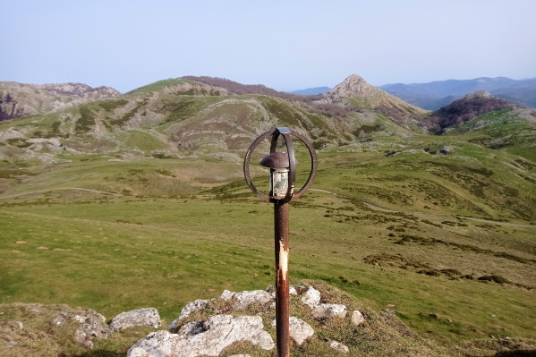Cima monte Beloki
Finalmente llegamos a la cima de Beloki de 1276 m de altitud y disfrutamos la panorámica que ofrece, especialmente de la sierra de Aralar.
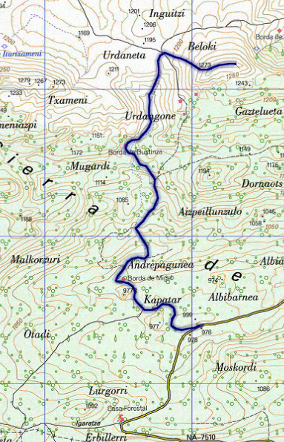 Track desde el parking de Albi a Beloki

Descenso
El descenso lo realizaremos por el mismo cordal de subida hasta el collado de Urdangoene 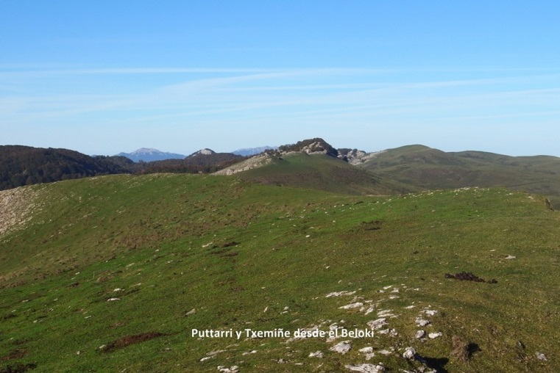
Desde este punto nos iremos acercando Al Txameni (1.291m)
Su cima está algo cerrada por lo que se hace un poco incomoda llegar a ella
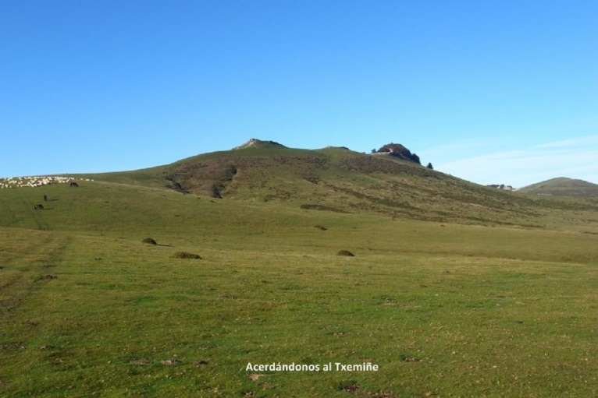
Seguiremos por las campas en dirección a la lomada de Desamendi
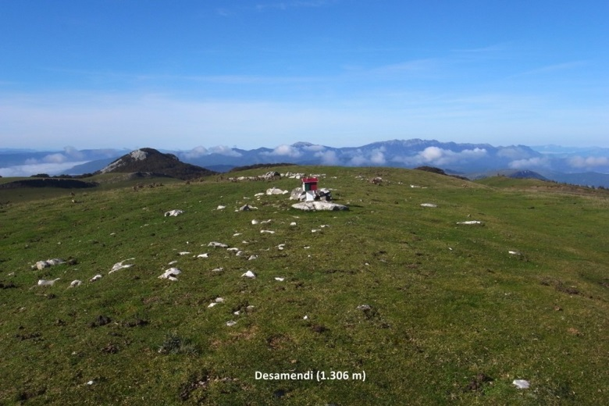 Cima del Desamendi (1.306m)

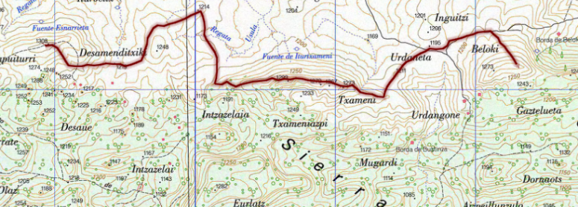
Track desde Beloki a Desamendi
Desde este punto descenderemos en dirección al refugio de Desao,

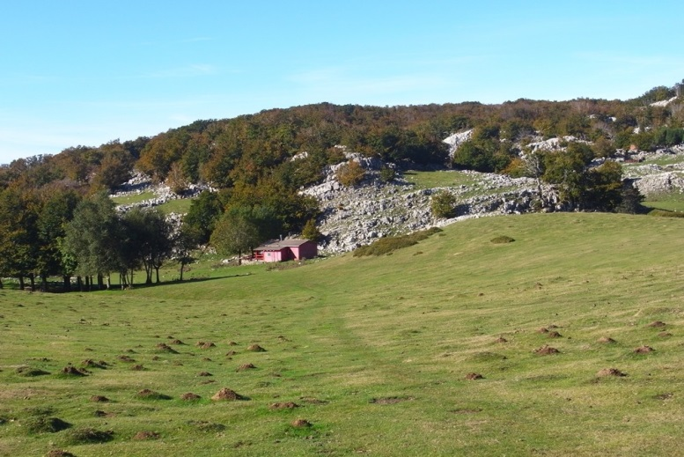Refugio Desao
Desde aquí seguiremos las marcas que nos llevan a la pista que se dirige a Guardetxe

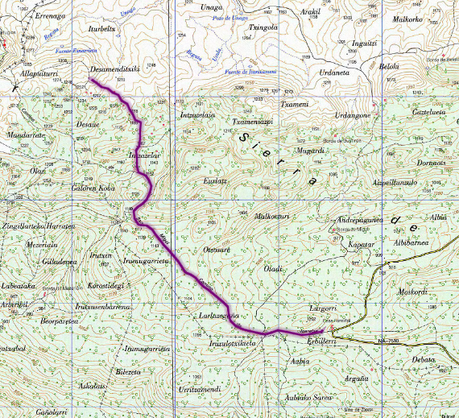
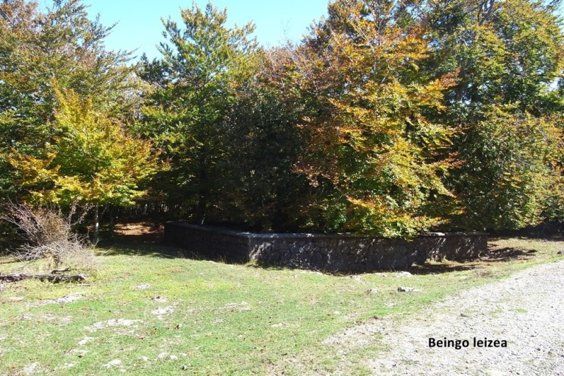

Pasando por la sima de Beingo Leizea donde siguiendo la pista llegaremos a Guardetxe donde nos esperara el autobús.

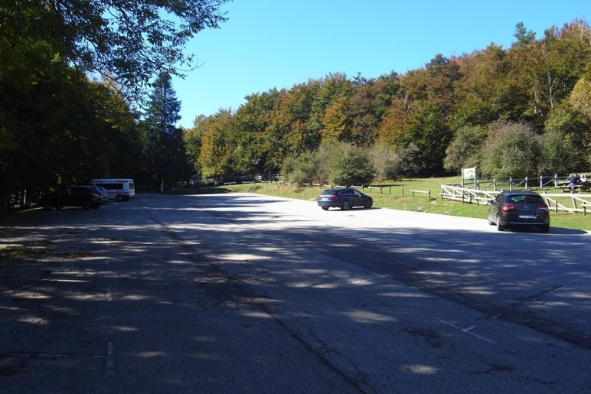Guardetxe
Track desde Desamendi a Guardetxe

Recorrido total
